Tubularna elegancja: polskie okapy Maan, które oczyszczają i oczarowują
Firma Maan poleca nowoczesne okapy typu tuba ze swojej szerokiej oferty.

Dlaczego warto zdecydować się na okapy tubowe Maan?
Dzięki szerokiej gamie kolorów, rozmiarów oraz parametrów pracy okapów typu Tuba w ofercie Maan , mogę być one przeznaczone zarówno do dużych jaki i mniejszych kuchni.
Okapy typu Tuba, nazywane tak od charakterystycznego kształtu tuby, są oprócz nowoczesnego designu bardzo skuteczne w usuwania oparów i zapachów powstałych podczas gotowania .
Okapy takie możemy montować zarówno na ścianie (typ przyścienny), jak i na suficie (typ wyspowy). Dzięki nowoczesnym powłokom, którymi są pokrywane, tuby są one również łatwe w czyszczeniu i odporne na czynniki zewnętrzne.
Ich elegancki design powoduje, że okapy typu Tuba to nie tylko wydajne urządzenie do pracy w kuchni - to również jej dekoracja.

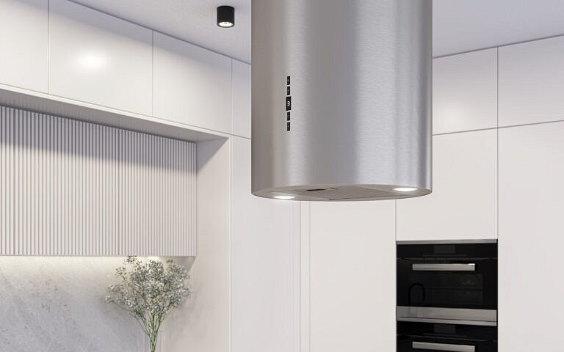
Okapy typu tuba, które oferuje Maan
Okapy tubowe w asortymencie firmy Maan są to modele, które wzbudzają największe zainteresowanie klientów.
Dostępne są w szerokiej gamie kolorów. Oprócz podstawowych białego i czarnego, Maan oferuje też tuby w kolorze miedzianym i złotym oraz satynowym. Dzięki temu pasują do każdego wystroju kuchni.

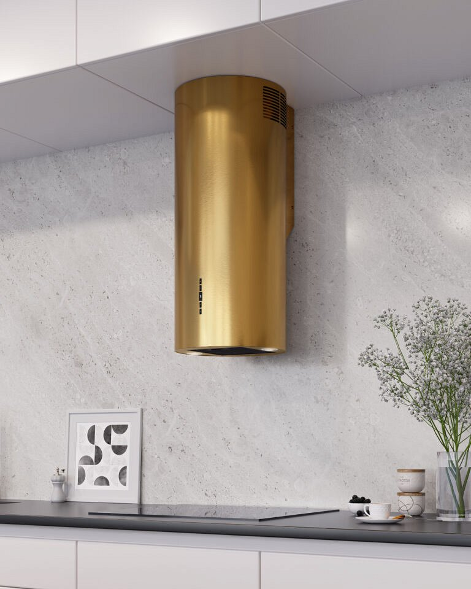
Zależnie od modelu okapy wyposażone są w sterowanie mechaniczne (Push button) jak i elektroniczne ( Soft touch z pilotem i wyświetlaczem).
Okapy typu tuba cechują się bardzo dobrymi parametrami jeżeli chodzi o głośność pracy jak i wydajność.
Każdy z modeli może pracować w trybie pochłaniacza (wymagane są dwa filtry węglowe) lub wyciągu (podłączenie do wentylacji).
Poznaj dostępne obecnie
tubowe okapy z kategorii wyspy w ofercie Maan
oraz z kategorii okapów przyściennych.
Sprawdź wszystkie Maan okapy typu tuba
Zachęcamy też do dowiedzenia się więcej o Maan Premium Line
O firmie:
Maan - działająca od przeszło 40 lat polska firma, która zajmuje się tworzeniem nowoczesnych okapów kuchennych oraz przeznaczonych do nich akcesoriów. Ma dwa zakłady produkcyjne w centralnej Polsce, własne laboratorium i wyspecjalizowaną kadrę pracowniczą. Jest również partnerem OEM producentów AGD, dla których przygotowuje produkty według indywidualnego życzenia.

